Онлайн-уроки по финансовой грамотности в филиале СОШ с. Явлейка

18 и 20 октября 2022 г. обучающиеся 5 и 10 классов приняли участие в онлайн-уроках по темам «С деньгами на «Ты» или Зачем быть финансово грамотным?», "Пять простых правил, чтобы не иметь проблем с долгами».
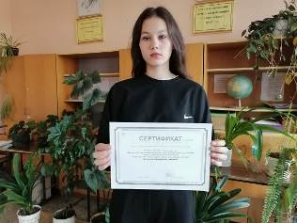
Онлайн-урок по теме «С деньгами на «Ты» или Зачем быть финансово грамотным?», был очень интересным и информативным. Ученица 10 класса узнала как правильно управлять своими расходами и доходами, что необходимо составлять финансовый план, как пользоваться финансовыми инструментами и услугами, избегать ошибок и понимать риски, отстаивать свои права в мире финансов, не тратить деньги просто так и распределять свой бюджет.
В ходе онлайн-урока «Платить и зарабатывать банковской картой» ученики 5 класса познакомился с банковскими картами, как инструментом для безналичной оплаты товаров и услуг, перевозке, хранении денег и снятия наличных. Преимущества владения банковской картой этим не ограничиваются, с помощью нее можно не только тратить, но и зарабатывать. При этом подростки не просто прослушали материал, но и активно участвовали в уроке: отвечали на вопросы эксперта, вели дискуссию.
